**Задание по эквивалентным преобразованиям. (** [senko@uifbguep.ru](https://e.mail.ru/compose/?mailto=mailto%3asenko@uifbguep.ru" \t "_blank))

**Задача 1.** (разобраться с преобразованиями**) На вопрос, кто из трех учащихся изучал логику, был получен ответ: «Если изучал первый, то изучал и второй, но неверно, что если изучал третий, то изучал и второй». Кто из учащихся изучал логику?**

*Решение*. Обозначим через *А, B, C* простые высказывания:  
*A* = «Первый ученик изучал логику»;  
*B* = «Второй ученик изучал логику»;  
*C* = «Третий ученик изучал логику».

Из условия задачи следует истинность высказывания:  
http://school-collection.lyceum62.ru/ecor/storage/autoindex/0a351968-6a78-4711-9d08-724a71ccece7/images/1.png.

Упростим получившееся высказывание:  
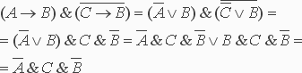

Получившееся высказывание будет истинным только в случае, если *С* – *истина*, а *А* и *B* – *ложь*. А это значит, что логику изучал только третий ученик, а первый и второй не изучали.

**Задача 2 . Выяснить, кто из трёх людей участвовал в преступлении, исходя из двух посылок: 1) «Если Иванов не участвовал или Петров участвовал, то Сидоров участвовал» 2) «Если Иванов не участвовал, то Сидоров не участвовал».**

Решение. А – Иванов участвовал в преступлении; В – Петров участвовал в преступлении; С – Сидоров участвовал в преступлении.

С помощью законов алгебры логики. Снова запишем конъюнкцию формул, выражающих условия задачи. Преобразуем получившуюся формулу, пользуясь законами алгебры логики.

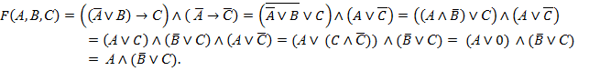

Так как обе посылки верны, то это выражение должно быть истинно. Это возможно только при А = 1, значит преступник – Иванов. Также, следовательно, исключается вариант B = 1, а C = 0, все остальные варианты возможны. Ответ: исходя из предложенных посылок, можно определить, что Иванов участвовал в преступлении.

C помощью рассуждений. Предположим, что Иванов не участвовал в преступлении, тогда выполняется условия 1 и 2. По условию 2 получается, что Сидоров не участвовал. Получается противоречие. Следовательно, Иванов участвовал, а про остальных нельзя сказать ничего определенного. Решение данной задачи с помощью таблицы после ее построения сразу дает наглядный ответ. Решая задачу с помощью алгебры логики, наглядный ответ сразу получить сложно, для этого нужно делать определенные выводы. Минусы данного способа в том, что можно легко допустить ошибку, преобразуя формулы. Второй способ занимает меньше времени, но при рассуждениях легко запутаться в высказываниях.

**Таблицу истинности составить самостоятельно, разобраться с рассуждениями выше.**

**Задача 3. (**Составить логическую формулу и таблицу истинности**) Определите, кто из четырех учеников сдал экзамен, если известно:** 1.Если первый сдал, то и второй сдал.

2.Если второй сдал, то третий сдал или первый не сдал.

3.Если четвертый не сдал, то первый сдал, а третий не сдал.

4.Если четвертый сдал, то и первый сдал.

**Задача 4. (**разобраться**) Три одноклассника** **– Влад, Тимур и Юра встретились спустя 10 лет окончания школы**. Выяснилось, что один из них стал врачом, другой физиком, а третий юристом. Один полюбил туризм, другой бег, а страсть третьего – регби. Юра сказал, что на туризм ему не хватает времени, хотя его сестра – единственный врач в семье, заядлый турист. Врач сказал, что он разделяет увлечение коллеги. У двоих из друзей в названиях их профессий и увлечений не встречается ни одна буква их имен. Определите кто чем любит заниматься в свободное время, и у кого какая профессия? Решение. Задача является трехмерной (множество имен, профессий и хобби), поэтому для ее решения используют кубическую таблицу. Из слов Юры ясно, что он не увлекается туризмом и он не врач. Из слов врача следует, что он турист. Так как у двоих из друзей в названиях их профессий и увлечений не встречается ни одна буква их имен, то следует что буква «а», присутствующая в слове «врач», указывает на то, что врач не Влад, следовательно, врач – Тимур. Второй из друзей, в названиях профессии и увлечения которого не встречается ни одна буква его имени, является Юра.

**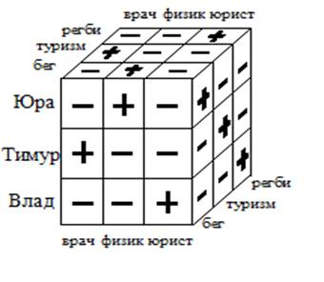**

***Задача 5 "Прогноз погоды" (***Ввести логические переменные, составить таблицу истинности, упростить формулу по таблице эквивалентности, сделать вывод).

*Н****а вопрос, какая завтра будет погода, синоптик ответил:***

***1.***              ***Если не будет ветра, то будет пасмурная погода без дождя.***

***2.***              ***Если будет дождь, то будет пасмурно и без ветра.***

***3.***              ***Если будет пасмурная погода, то будет дождь и не будет ветра.***

***Так какая же погода будет завтра?***

**Задача 6. На двери деканата шутники масляной краской нарисовали несколько карикатур на преподавателей. Подозрение пало на известных хулиганов и вольнодумцев Пашу и Сашу. Кроме того обнаружились три свидетеля, которые заявили:**

Первый: они сделали это вместе. Второй: рисовал на двери только Саша, Паша в этом не участвовал. Третий: Если Паша рисовал на двери, то Саша тоже принимал в этом участие.

**Какой вывод можно сделать из показаний свидетелей, если выяснилось, что все они врали, т.е. говорили прямо противоположное тому, что было на самом деле?**

(Составить формулу и таблицу истинности или упростить).